ЛАБОРАТОРНА РОБОТА № 13-14

Розробка та відлагодження програми динамічного формування запитів до БД
Мета: вивчення прийомів розробки та відлагодження програми динамічного формування запитів до БД

Частина 1
Постановка завдання
Розробити програму, яка працює з БД "Аеропорт", до складу полів таблиці якої входять номер рейсу, назва пункту призначення, дата вильоту, вартість проданих білетiв (дійсне), кiлькiсть проданих білетiв.
Внести в заголовок форми власне прізвище.
Реалізувати в програмі додавання та модифікацію поточного запису. При редагуванні запису контролювати, щоб номер рейсу знаходився у заданих межах. Назву пункту призначення обирати зі заздалегідь сформованого списку назв пунктів призначення. При введенні нового запису відстежувати, щоб номер рейсу не повторювався у БД.
Заборонити додавання та модифікацію даних в таблиці перегляду (DBGrid). Для додавання та модифікації використовуються дані, введені у відповідній панелі внизу. Для введення дати використати відповідно налаштовані компоненти.
Кнопка «Вихід» завершує роботу програми.
Для кнопок додавання та модифікації у властивість Hint внести текст «Введіть дані у всі поля панелі вводу» та встановити ShowHint = true.
Підготувати перелік назв пунктів призначення, який повинен бути введений у випадаючий список, та запрограмувати його завантаження перед початком роботи програми.
Зразок розташування елементів інтерфейсу програми показане на рисунку. В правiй частинi вiкна розташованi компоненти DBEdit. Надписи стовпців таблиці перегляду виконати українською.

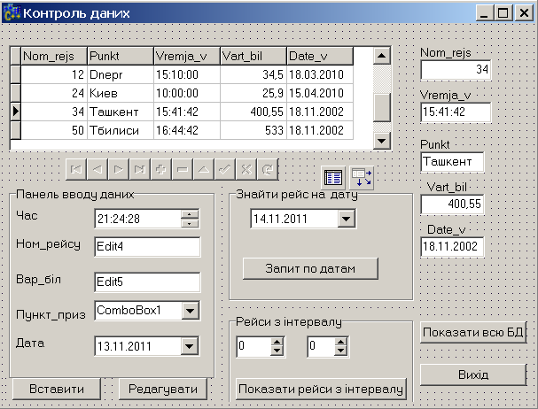
Рисунок
Обробник натискання на кнопку «Вихід» Button7Click:
Close();
Обробник натискання на кнопку «Вставити» Button11Click (Locate виконує пошук):
int j, Nom_Tek_Zap;
Nom_Tek_Zap = Table4->RecNo;
Table4->First();
if (Table4->Locate(‘Nom_rejs’, Edit4->Text, TLocateOptions ()<<loPartialKey<<loCaseInsensitive) {
ShowMessage(‘Номер рейса вже є!’);
exit;
}
Table4->RecNo = Nom_Tek_Zap;
Table4->Insert();
Table4->FieldByName(‘Nom_rejs’)->Value = StrToInt(Edit4.Text);
Table4->FieldByName(‘Vart_bil’)->Value = StrToFloat(Edit5.Text);
Table4->FieldByName(‘Punkt’)->Value = Edit6.Text;
Table4->FieldByName(‘Date_v’)->Value = DateTimePicker2.Date;
Table4->Post();
Для реалізації завдання можна використати компоненти ADOQuery.

Частина 2
Постановка завдання
Реалізувати пошук рейсів із заданою датою вильоту та рейсів, номери яких належать заданому інтервалу. Здійснювати сортування за датою вильоту, вартістю білету.
Елементи інтерфейсу програми, призначені для пошуку у БД рейсів із заданою датою виліту розміщені на панелі з заголовком: «Знайти рейс на дату» і керуються кнопкою з написом «Запит по датам».
Елементи інтерфейсу програми, призначені для пошуку у БД рейсів із заданого інтервалу розміщені на панелі з заголовком: «Рейси з інтервалу» і керуються кнопкою з написом «Показати рейси з інтервалу». Для введення обмежень на номери рейсів використаються компоненти CSpinEdit або подібні.
Крім того, для відновлення вигляду БД після запитів, на формі розміщена кнопка «Показати всю БД».
Протестувати програму і переконатися в правильності її роботи.
Пояснити використання TQuery замість TTable або використати їх в програмі.

